1 клас
Тема уроку: Розвиток навичок мовленнєвої діяльності
Доброго дня діти та батьки. Ми продовжуємо з вами навчання.

- Спершу пригадаємо
Що таке мовлення?
Мовлення – це користування мовою.
Види мовлення: усне й писемне
Усне мовлення: говорю, слухаю
Писемне мовлення: читаю, пишу

Мова складається зі слів, а слова — з мовних звуків.
Мовні звуки на письмі позначаємо буквами

- Перегляньте відео
https://www.youtube.com/watch?v=Yolh6uvMceM

- Прочитай частомовку
Ічка-ічка-ічка: Ось глибока річка.
Ачка-ачка-ачка: Пливла по річці качка.
Єчки-єчки-єчки: Знесла вона яєчки.
Чат-чат-чат: Навиводить каченят.
Чить-чить-чить: Плавать діточок навчить.
Ічці-ічці-ічці: Попливуть разом по річці.

- Графічний самодиктант
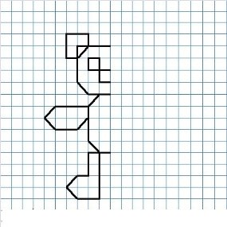
- Розглянь таблицю
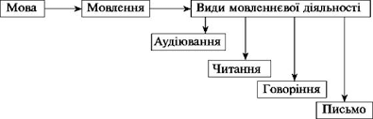

- Переглянь відео
https://www.youtube.com/watch?v=0UCrZnB_dAE

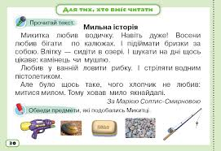

Будьте здорові.

